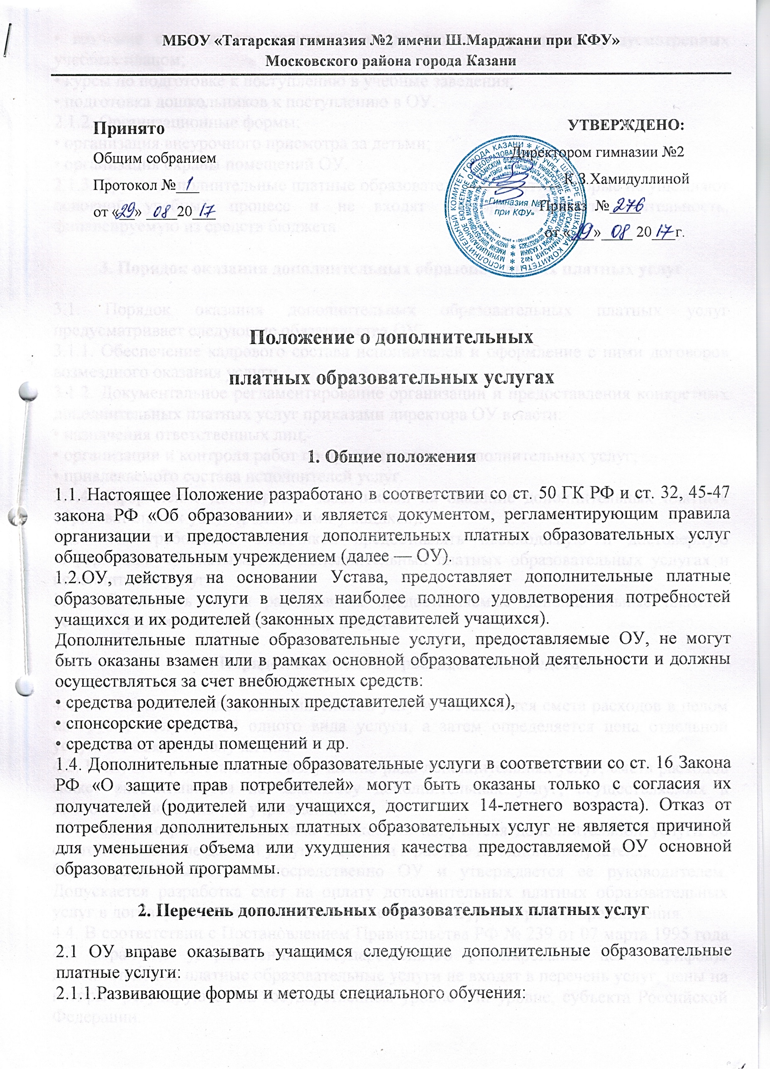
МБОУ «Татарская гимназия №2 имени Ш.Марджани при КФУ»
Московского района города Казани

Принято  Общим собранием  Протокол №___  от «__» ____20___ | УТВЕРЖДЕНО:  Директором гимназии №2  ____________ К.З.Хамидуллиной  Приказ №____  от «___»____ 20___г.

Положение о дополнительных
платных образовательных услугах

1. Общие положения
1.1. Настоящее Положение разработано в соответствии со ст. 50 ГК РФ и ст. 32, 45-47 закона РФ «Об образовании» и является документом, регламентирующим правила организации и предоставления дополнительных платных образовательных услуг общеобразовательным учреждением (далее — ОУ).
1.2.ОУ, действуя на основании Устава, предоставляет дополнительные платные образовательные услуги в целях наиболее полного удовлетворения потребностей учащихся и их родителей (законных представителей учащихся).
Дополнительные платные образовательные услуги, предоставляемые ОУ, не могут быть оказаны взамен или в рамках основной образовательной деятельности и должны осуществляться за счет внебюджетных средств:
• средства родителей (законных представителей учащихся),
• спонсорские средства,
• средства от аренды помещений и др.
1.4. Дополнительные платные образовательные услуги в соответствии со ст. 16 Закона РФ «О защите прав потребителей» могут быть оказаны только с согласия их получателей (родителей или учащихся, достигших 14-летнего возраста). Отказ от потребления дополнительных платных образовательных услуг не является причиной для уменьшения объема или ухудшения качества предоставляемой ОУ основной образовательной программы.

2. Перечень дополнительных образовательных платных услуг

2.1 ОУ вправе оказывать учащимся следующие дополнительные образовательные платные услуги:
2.1.1.Развивающие формы и методы специального обучения:
• изучение специальных дисциплин сверх часов и программ, предусмотренных учебных планом;
• курсы по подготовке к поступлению в учебные заведения;
• подготовка дошкольников к поступлению в ОУ.
2.1.2. Организационные формы:
• организация внеурочного присмотра за детьми;
• организация охраны помещений ОУ.
2.1.3. Другие дополнительные платные образовательные услуги, которые не ущемляют основной учебный процесс и не входят в образовательную деятельность, финансируемую из средств бюджета.

3. Порядок оказания дополнительных образовательных платных услуг

3.1. Порядок оказания дополнительных образовательных платных услуг предусматривает следующие обязательства ОУ:
3.1.1. Обеспечение кадрового состава исполнителей и оформление с ними договоров возмездного оказания услуги.
3.1.2. Документальное регламентирование организации и предоставления конкретных дополнительных платных услуг приказами директора ОУ в части:
• назначения ответственных лиц;
• организации и контроля работ по предоставлению дополнительных услуг;
• привлекаемого состава исполнителей услуг.
3.1.4. Оформление договоров с заказчиками на оказание дополнительных платных образовательных услуг (родителями учащихся).
3.1.5. По требованию заказчиков предоставлять необходимую и достоверную информацию об оказываемых дополнительных платных образовательных услугах и исполнителях услуг.
3.1.6. Составлять сметы расходов на предоставляемые дополнительные платные услуги, Приложение 3 к настоящему документу.

4. Порядок получения и расходования средств

4.1. На оказание каждой дополнительной услуги составляется смета расходов в целом на группу получателей одного вида услуги, а затем определяется цена отдельной услуги на каждого получателя.
4.2. В случае предоставления получателю ряда дополнительных услуг, смета расходов может рассчитываться по комплексу дополнительных услуг, осуществляемых в данном образовательном учреждении.
4.3. .Администрация ОУ обязана ознакомить получателя дополнительной услуги со сметой на оказание данной услуги в целом и в расчете на одного получателя.
Смета разрабатывается непосредственно ОУ и утверждается ее руководителем. Допускается разработка смет на оплату дополнительных платных образовательных услуг в договорных ценах в соответствии с конъюнктурой спроса и предложения.
4.4. В соответствии с Постановлением Правительства РФ № 239 от 07 марта 1995 года «О мерах по упорядочению государственного регулирования цен (тарифов)» дополнительные платные образовательные услуги не входят в перечень услуг, цены на которые регулируются на государственном уровне или уровне, субъекта Российской Федерации.

4.5. Доходы от оказания дополнительных платных образовательных и иных услуг полностью реинвестируются в данное ОУ в соответствии с утвержденной руководителем сметой расходов. Суммы превышения доходов над расходами используются исключительно в соответствии со сметой расходов, на основании п. 29 Инструкции Министерства финансов СССР от 21.06.1981 г. № 120 «О порядке планирования, использования и учета внебюджетных средств, а также отчетности по ним».
4.6. Деятельность по оказанию дополнительных платных образовательных услуг не является предпринимательской.
4.7. В случае использования полученных средств на иные цели, превышение доходов над расходами по итогам года признаются прибылью и подлежат налогообложению.
4.8. ОУ вправе по своему усмотрению расходовать средства, полученные от оказания дополнительных платных услуг в соответствии с Положением о расходах внебюджетных средств и сметой расходов. Полученный доход аккумулируется на расчетном счете ОУ в Едином фонде финансовых средств и- находится в полном распоряжении ОУ.
4.9. Оплата за дополнительные услуги производится в безналичном порядке через банки, после чего средства зачисляются на расчетный счет ОУ (счет Централизованной бухгалтерии).
4.10. Передача наличных денег лицам, являющимся исполнителями по предоставлению дополнительных платных образовательных услуг, категорически запрещается.
4.11. Размер и форма доплаты руководителю ОУ за организацию и контроль осуществления дополнительных платных образовательных услуг определяется Учредителем, данные расходы включаются в состав затрат при составлении сметы расходов по услуге. Поощрение руководителя может осуществляться за счет фонда развития, направления использования которого утверждаются Советом школы.
4.12. Образовательное учреждение вправе снижать цены на получение дополнительных платных услуг отдельным категориям получателей этих услуг за счет других внебюджетных источников финансирования или оказывать их на безвозмездной основе.

5. Контроль и ответственность

5.1. Государственный (муниципальный) орган управления образованием осуществляет контроль за соблюдением действующего законодательства в части организации дополнительных платных образовательных услуг.
5.2. Государственный (муниципальный) орган управления образованием вправе приостановить деятельность ОУ по оказанию дополнительных платных образовательных услуг в случае, если эта деятельность осуществляется в ущерб основной деятельности ОУ.
5.3. При выявлении случаев оказания дополнительных платных образовательных услуг с ущербом для основной деятельности ОУ или взимания платы за услуги, финансируемые из бюджета, Учредитель вправе приять решение об изъятии незаконно полученных сумм в соответствующий бюджет.

5.4. Руководители ОУ несут персональную ответственность за деятельность по осуществлению дополнительных платных образовательных услуг.
5.5. Образовательное учреждение обязано ежегодно формировать отчет о поступлении и использовании внебюджетных средств и предоставлять его для ознакомления местному сообществу.

